Рост гибели людей на пожарах
отмечен в Иркутской области
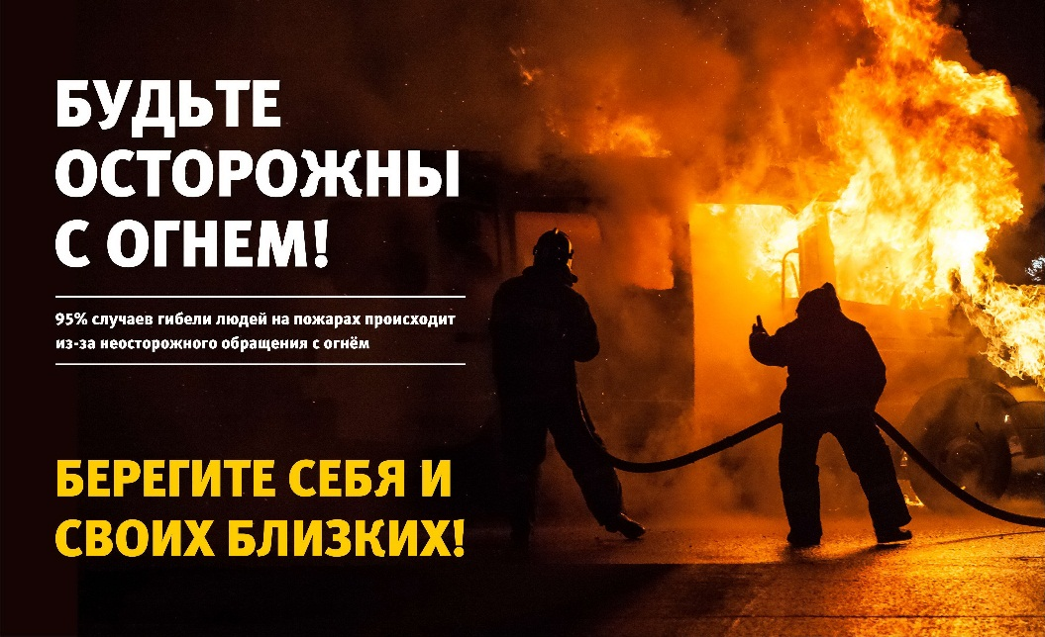
Внимание! В Иркутской области отмечается рост гибели людей на пожарах. С начала 2025 году в Прибайкалье зарегистрировано 1070 техногенных пожаров, в сравнении с аналогичным периодом прошлого года количество пожаров уменьшилось на 200 случаев. Не смотря на снижение количества пожаров, увеличилось число погибших на них людей. В этом году на пожарах погибло 54 человека, из них 2 детей! 65 человек получили травмы.
Как показывает статистика 80% всех пожаров происходят в жилом секторе. Сотрудники МЧС обращают внимание жителей региона на необходимость соблюдения правил пожарной безопасности в жилье.
ПОМНИТЕ, ЧТО ВАША ЖИЗНЬ В ВАШИХ РУКАХ!
- Категорически запрещается включать в электросеть неисправные электроприборы.
- Не допускайте одновременного включения в электросеть нескольких мощных потребителей электроэнергии, так как это может привести к перегрузке электросети.
- Не заклеивайте электропровода обоями, а также не пользуйтесь старыми электрическими удлинителями.
- Уходя из квартиры или уезжая на какое-то время, обязательно отключайте все электроприборы.
- Не оставляйте детей без присмотра.
- Установите автономные дымовые пожарные извещатели.
При возникновении пожара звоните 101 или 112

Отдел государственного пожарного надзора
г. Черемхово, г. Свирска и Черемховского района

